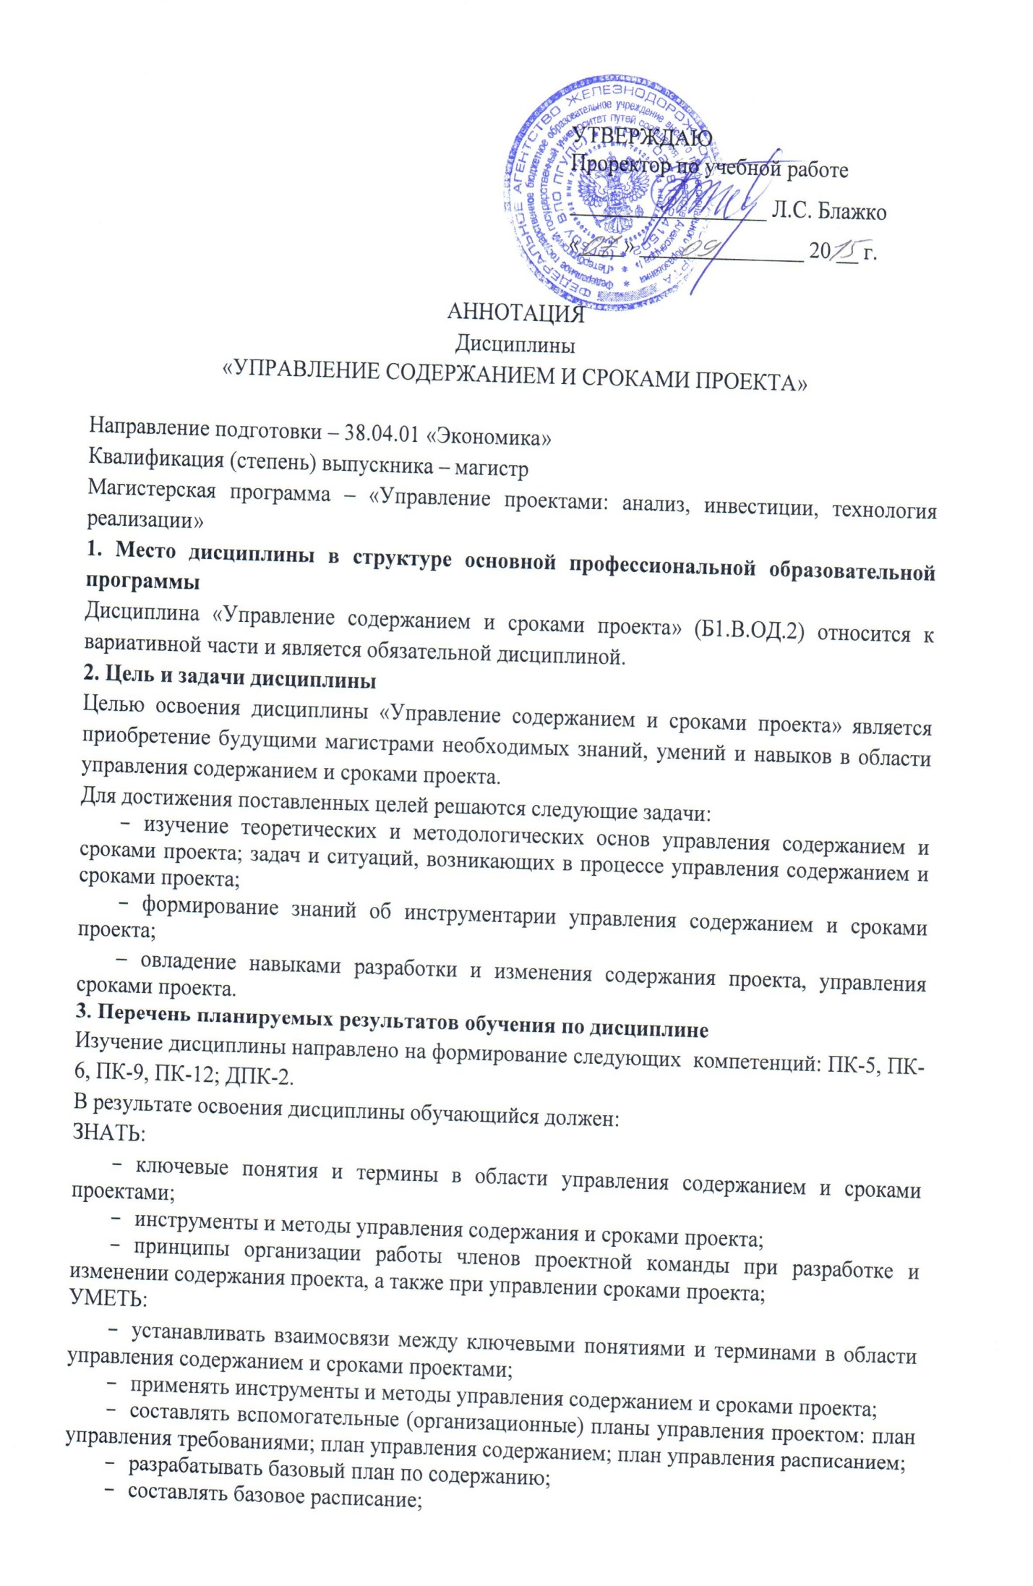
- осуществлять изменение и подтверждение содержания проекта;
- осуществлять контроль расписания проекта;
ВЛАДЕТЬ:
- общей методологией и инструментарием по управлению содержанием и сроками проекта;
- схемой документооборота проекта в рамках процессов управления содержанием и сроками проекта.
4. Содержание и структура дисциплины
Управление содержанием проекта: процессы планирования.
Управление сроками проекта: процессы планирования.
Управление содержанием проекта: процессы мониторинга и контроля.
Управление сроками проекта: процессы мониторинга и контроля.
5. Объем дисциплины и виды учебной работы
Очная форма обучения:
Объем дисциплины – 4 зачетных единицы (144 час.), в том числе:
лекции – 14 час.
практические занятия – 28 час.
самостоятельная работа – 57 час.
Форма контроля знаний – курсовой проект, экзамен.
Заочная форма обучения:
Объем дисциплины – 4 зачетных единицы (144 час.), в том числе:
лекции – 8 час.
практические занятия – 14 час.
самостоятельная работа – 113 час.
Форма контроля знаний – курсовой проект, экзамен.

